OBJEDNÁVKA ev. č. SCD: 27/2025/obj.
Bratislava, dňa: 9. september 2025

Objednávateľ:
Názov: Slovenské centrum dizajnu
zastúpené: Mgr. Art. Maroš Schmidt
Sídlo: Jakubovo nám. č. 12
814 99 Bratislava
Štátna príspevková organizácia MK SR
IČO: 00699993
DIČ: 2020831329
IČ DPH: SK2020831329
Bankové spojenie: Štátna pokladnica
IBAN: SK92 8180 0000 0070 0023 9814
IBAN: SK50 8180 0000 0070 0007 0238

Dodávateľ:
Názov: JURAN - Vinárstvo s. r. o.
Národná 21 900 01 Modra
IČO: 50743929
DIČ: 2120450002
IČ DPH: SK2120450002
Bankové spojenie: SK3483300000002301169378

POPIS OBJEDNANÉHO PLNENIA:
Na základe zaslanej CP na vína pre účely rautu Národnej ceny za dizajn 2025 si u Vás objednávame vína z Vašej produkcie podľa rozpisu nižšie

ÚČEL DODANIA: Národná cena za dizajn 2025

MIESTO A DÁTUM DODANIA:
Galavečer 21.10.2025 /Divadlo Nová Scéna, Živnostenská 1, Ba/ - prosíme doručiť do 12:00, kontaktná osoba Júlia Deáková 0917 238 589

HODNOTA OBJEDNANÉHO PLNENIA:

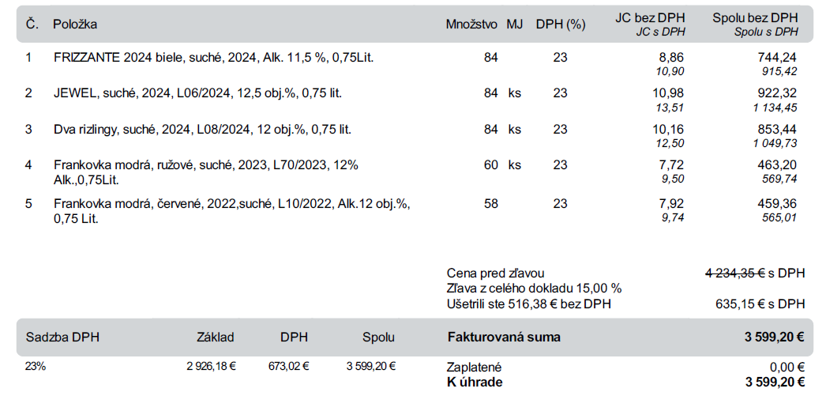

Prosím fakturovať po dodaní, faktúru vystaviť na hore uvedené sídlo objednávateľa.

„Faktúru žiadame vystaviť v súlade so zákonom č. 222/2004 Z. z. o dani z pridanej hodnoty v platnom znení so 14 dňovou splatnosťou. Prílohou vystavenej faktúry za dodávku služieb bude dodací list.“

Podpis: ___________________________
(Mgr. Art. Maroš Schmidt)

Vybavuje (kontaktná osoba):
Zuzana Bohmerova, zuzana.bohmerova@scd.sk, Oddelenie: KR
Zákazka:
Program: zákazka č:110/program 08S0103

